我是用什麼看太陽？

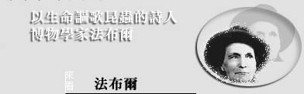

場景：淒涼、落寞的黑色山丘

人物：法布爾、家人、太陽

法布爾：今天的陽光真是強烈呀！

（太陽連續閃動）

法布爾：好奇怪呀！我到底是用嘴巴看到陽光的？還是用眼睛？

法布爾：（用力睜開眼睛、張開嘴巴看太陽）咦，刺眼的陽光一點也沒變，仍是閃亮、耀眼。讓我閉上眼睛、張開嘴巴再試試看，（用力閉上眼睛，張開嘴巴）哇！眼前突然暗了下來！ 讓我睜開眼睛再試試！(用力睜開眼睛)哇！我看到刺眼的陽光！（用力閉嘴、張嘴）嗯！此時無論閉嘴、張嘴，陽光都不會變還是一樣「閃閃動人」！沒錯，光線是由眼睛看到的，並不是嘴巴。哈哈！真是太偉大的發現了！

（太陽下山）一群人由田裡往回家的路上行走。

法布爾：（得意的大聲宣布）告訴你們！我今天有個偉大的發現喔！你們知道嗎？原來光是用眼睛看到的，而不是用嘴巴看到的喔！

演員一起：（笑成一團。） 哈哈哈！這孩子真笨。光當然是用眼睛看的，這還用說嗎？

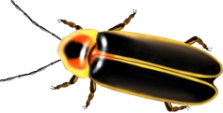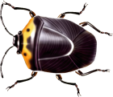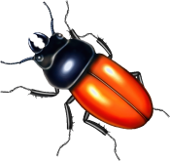

**動. 動. 腦** 想一想，說一說….

⊕ 法布爾如何解決「我是用眼睛還是用嘴巴看太陽」這個問題的呢？

⊕ 故事中一般人如何看待法布爾這樣的行為？

⊕ 你對法布爾這樣的行為有什麼看法？

⊕ 你有類似的經驗嗎？